**质管部发〔2022〕006号 签发人：杜永红**

**关于门店自查太极天胶空盒陈列下架的通知**

各门店：

因门店不得陈列过期商品（含药品空盒、赠品），现请门店立即自查清理店内陈列的太极阿胶空盒，货品ID：115733是否存在过期，如有过期的空盒，立即下架！！

如下图所示：

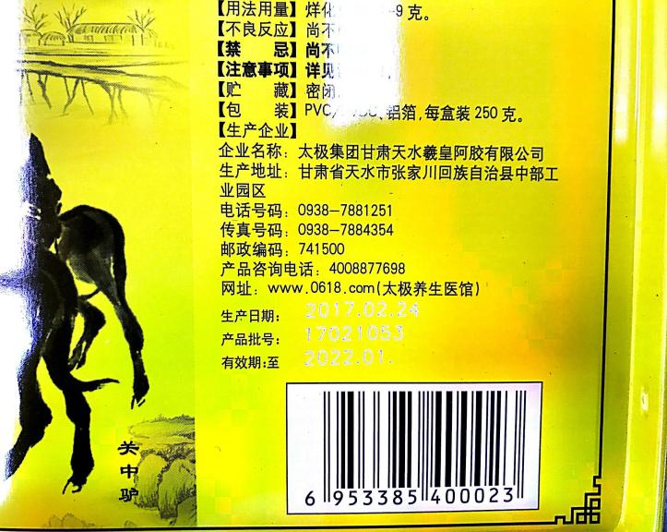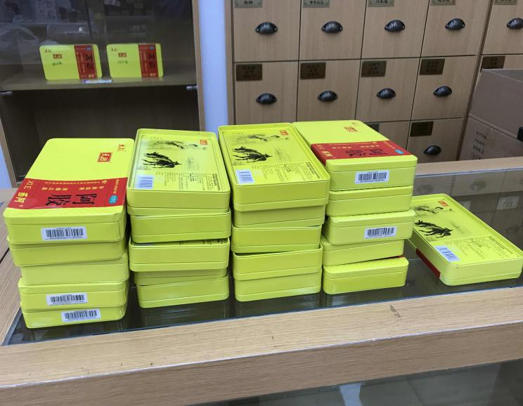

备注：今日下班前完成清理工作。

质管部

2022年5月5日

主题词： 太极天胶空盒下架 通知

四川太极大药房连锁有限公司 2022年5月5日印发

拟稿：陈思敏 核对：何玉英 （共印1**份）**